**Преподаватель**

После авторизации под учетной записью преподаватель появится соответствующее окно, на котором вам предоставляется возможность добавлять тесты, управлять данными студентов, а также предоставляет результаты тестирований студентов, их печать и фильтрация по студенту и группе.

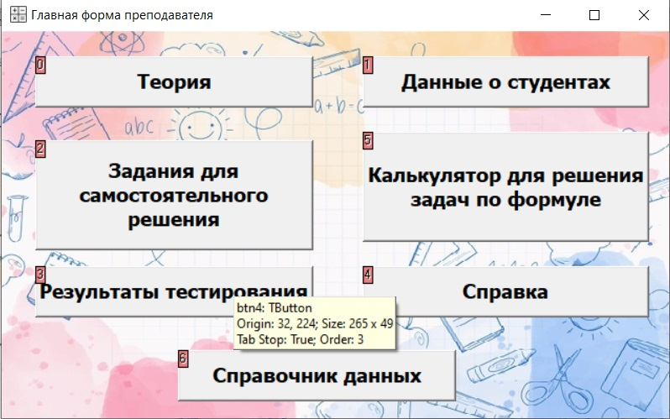

При выборе «Данные студентов» появляется следующее окно,

